|  |  |  |
| --- | --- | --- |
| Ano **2022**  ***Plenário das Deliberações*** | | |
| **Protocolo**  N.º 525 Em 06/06/2022  às 16:39 hs.  ___________________________  Assinatura do Funcionário | Projeto de Lei  Projeto de Decreto do Legislativo  Projeto de Resolução  Requerimento  **X Indicação**  Moção de Pesar  Emenda | **Nº. 413/2022** | |

Autor: **PEDRO FERREIRA DA SILVA FILHO – PRESIDENTE (PSD)**

Senhores Vereadores,

Indico à Mesa, após cumprimento das formalidades regimentais e deliberação do Plenário, que seja encaminhado expediente à **SECRETARIA DE TRANSPORTES E SERVIÇOS PÚBLICOS** para verificarem a viabilidade de realizar a reposição das tampas de esgoto na Avenida Ana Lira, em especial, em torno da praça que se localiza entre a Rua Cuiabá, Rua E e Rua Tertuliano Sales e do parque infantil, Bairro União, nessa cidade (fotos do local e mapa no Anexo).

Sala das Sessões da Câmara Municipal de Barra do Garças-MT, em 06 de junho de 2022.

**PEDRO FERREIRA DA SILVA FILHO – (Pedro Filho)**

Vereador - PSD

Presidente da Câmara Municipal de Barra do Garças

**JUSTIFICATIVA**

Senhor Presidente,

Senhores Vereadores:

Justifica-se a presente indicação porque o bueiro destampado oferece riscos à população que transita por aquele local, principalmente, pelo fato de estar próximo à uma praça onde há um grande fluxo pedestres, inclusive crianças, que passam diariamente pelo local.

Em caso de declínio, favor encaminhar a órgão competente.

Sala das Sessões da Câmara Municipal de Barra do Garças-MT, em 06 de junho de 2022.

**PEDRO FERREIRA DA SILVA FILHO – (Pedro Filho)**

Vereador - PSD

Presidente da Câmara Municipal de Barra do Garças

***ANEXO: Localização em mapa e fotos do local (-15.8794140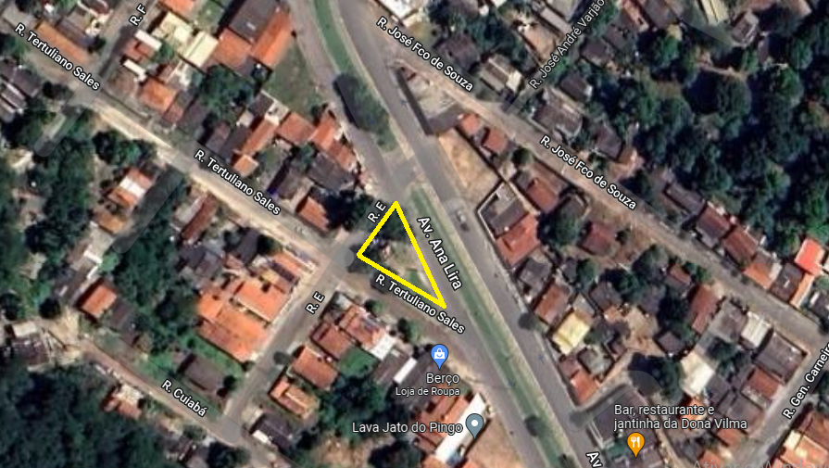03124833, -52.26874914041005)***

